TRƯỜNG MẦM NON VINH QUANG TÍCH CỰC HƯỞNG ỨNG PHONG TRÀO THI ĐUA "2 TỐT" VÀ HỘI THI GIÁO VIÊN DẠY GIỎI CẤP TRƯỜNG NĂM HỌC 2022 - 2023 CHÀO MỪNG KỶ NIỆM 40 NĂM NGÀY NHÀ GIÁO VIỆT NAM 20/11/1982 - 20/11/2022
Thực hiện kế hoạch số 32 /KH-TMN Ngày 25 tháng 10 năm 2022 của trường mầm non Vinh Quang về tổ chức hội thi " Giáo viên dạy giỏi " cấp trường năm học 2022 - 2023 và kế hoạch công tác tháng 11 năm 2022 về phát động thi đua day tốt - học tốt chào mừng kỷ niệm 40 năm ngày nhà giáo Việt Nam 20/11.Hưởng ứng thực hiện kế hoạch 100% giáo viên tích cực tham gia các phong trào do nhà trường phát động. 29/29 giáo viên đã lựa chọn các đề tài, lựa chọn các hình thức tổ chức đa dạng, sáng tạo theo nội dung đã được bắt thăm. Về kết quả 16/29 giáo viên xếp loại tốt tiêu biểu như các đồng chí Ly, Lệ, Thấm, Minh Trang, Thanh, Thấm, Thuy.... và có nhiều gương mặt giáo viên trẻ mới có nhiều hình thức mới như Yến, Lương Luyến.....Hội thi còn là đợt sinh hoạt chuyên môn cho giáo viên trong trường học hỏi kinh nghiệm nhằm nâng cao nghiệp vụ, kỹ năng tổ chức các hoạt động chăm sóc - giáo dục trẻ.
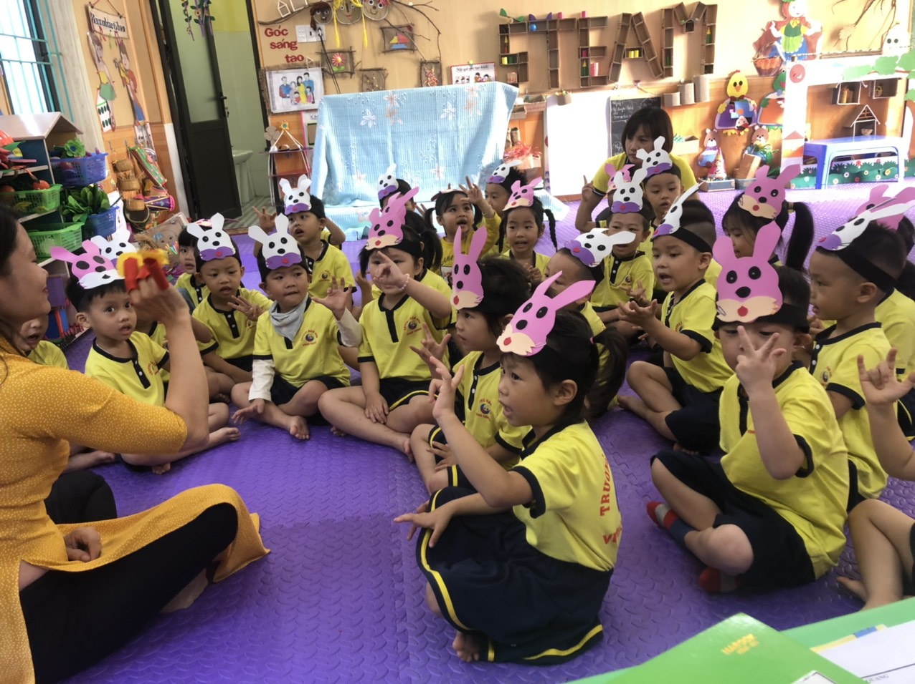
Tiết dạy: Kể chuyện Con yêu bố chừng nào – GV Phạm Thị Ly

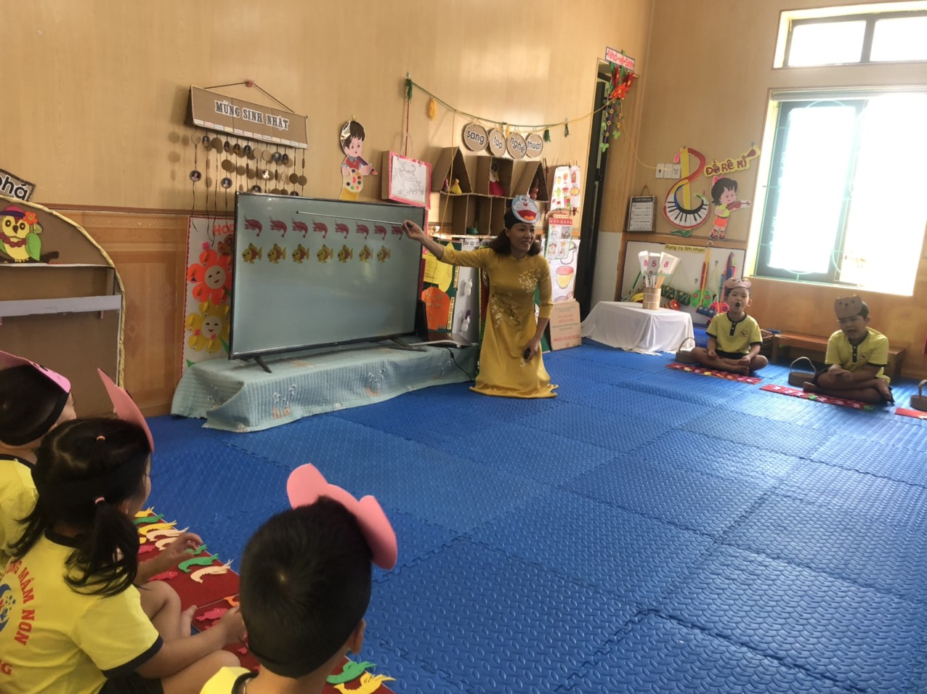
Tiết day: Số 8 – tiết 1 – GV Trần Thị Lệ
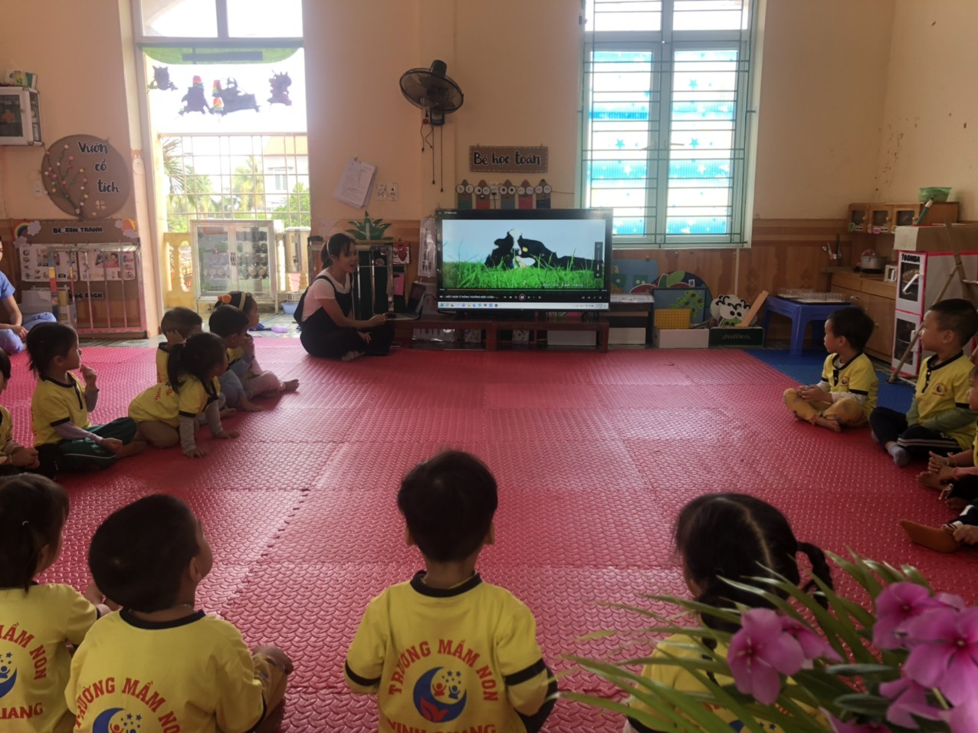
Tiết dạy: Tìm hiểu Chú bò sữa – GV Phạm Thị Yến

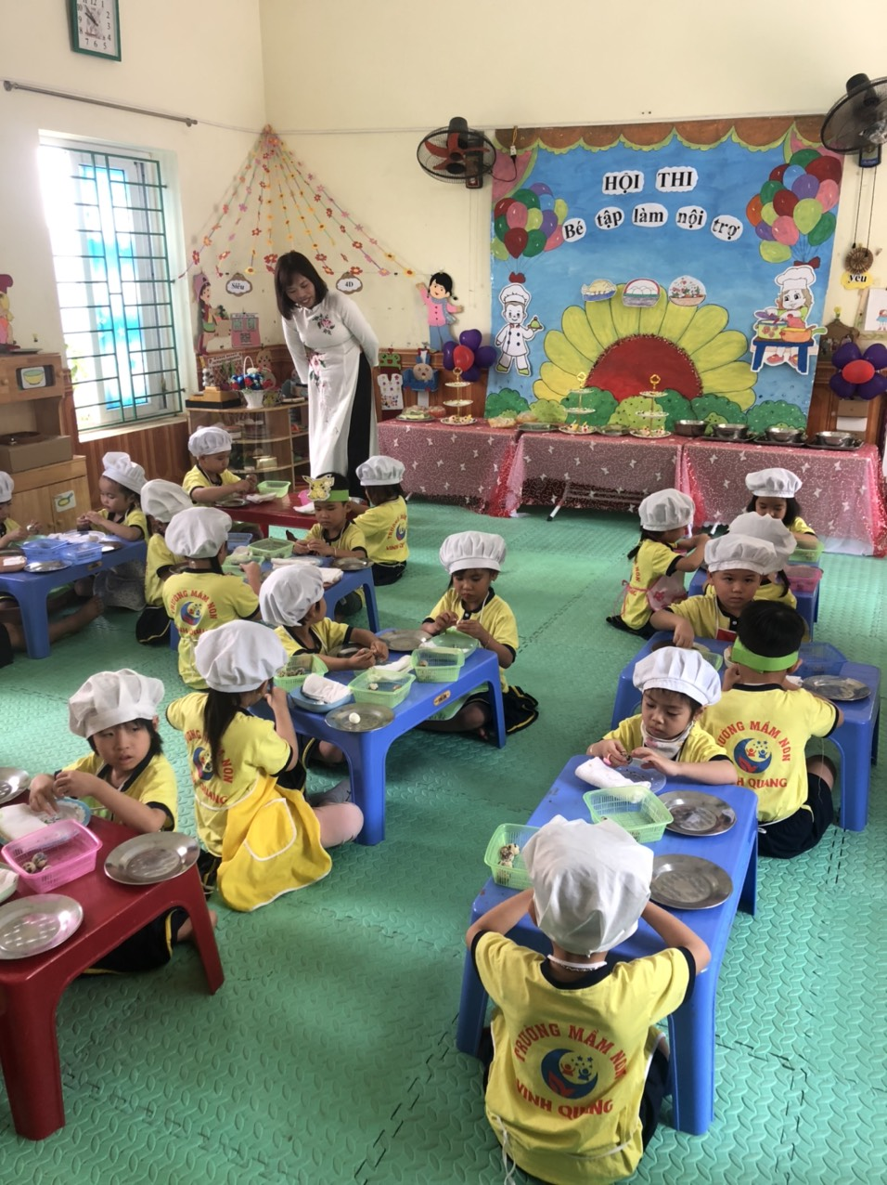
Tiết dạy: Dạy trẻ kỹ năng bóc trứng cút – GV Lương Thị Luyến
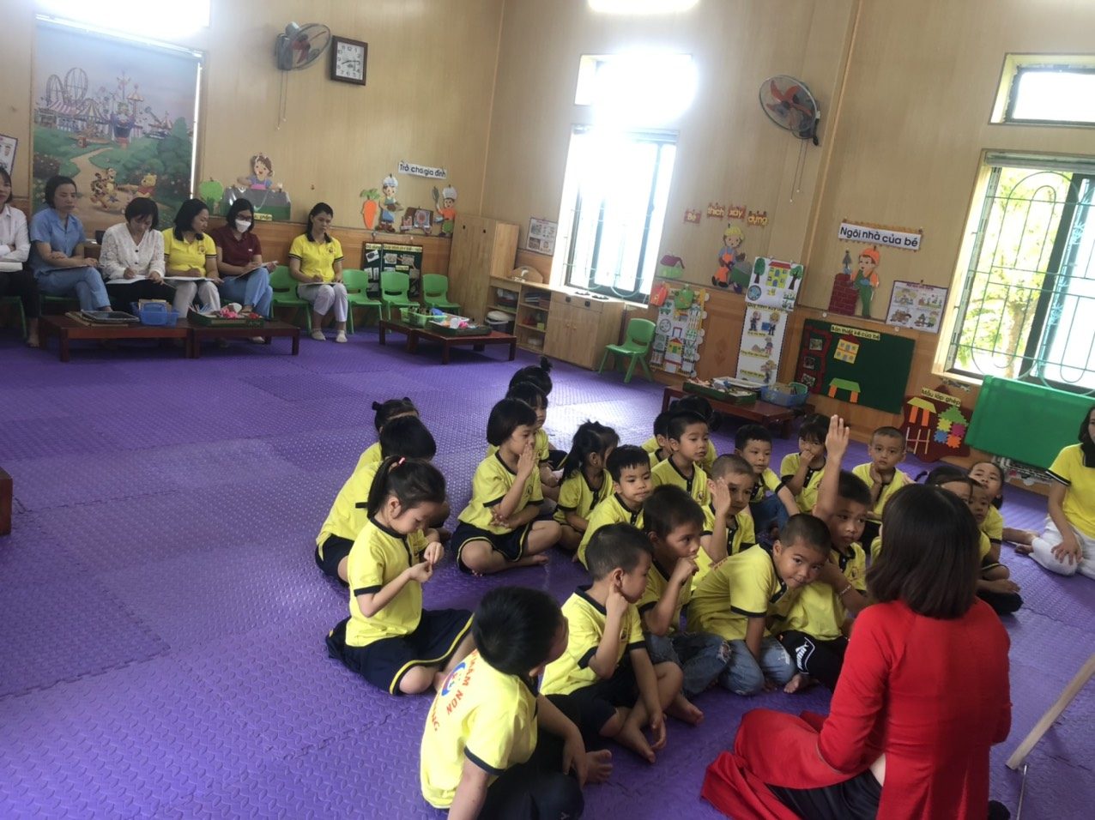
Tiết dạy: Khám phá con Ong – GV Nguyễn Thị Thương

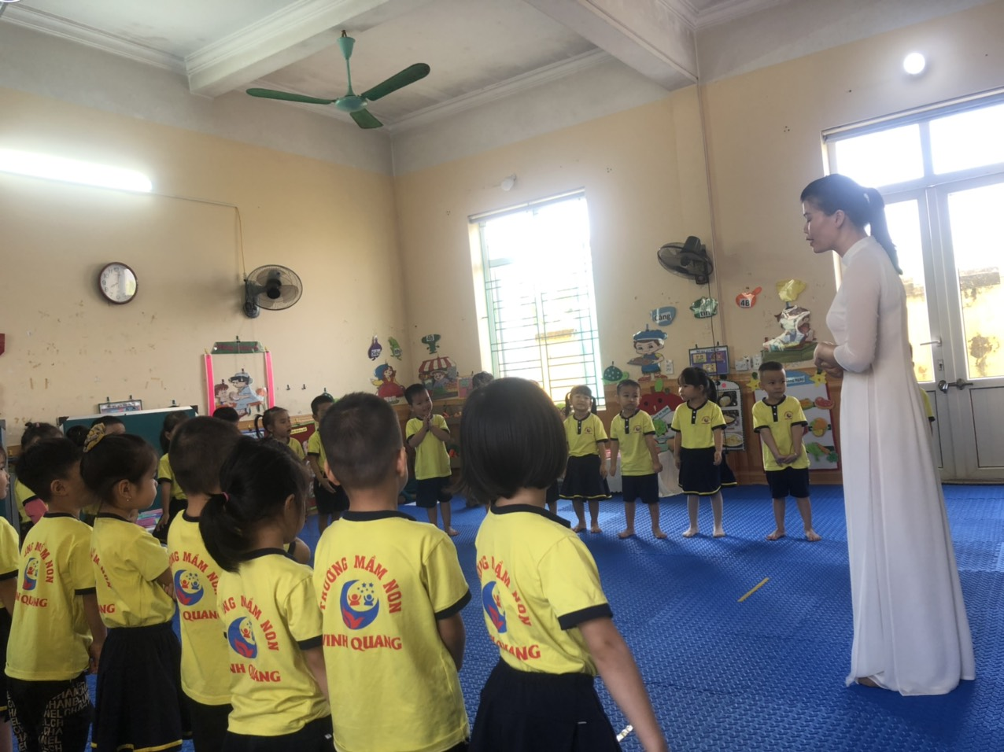
Tiết dạy: Khám phá sản phẩm của nghề nông – GV Vũ Thị Phấn
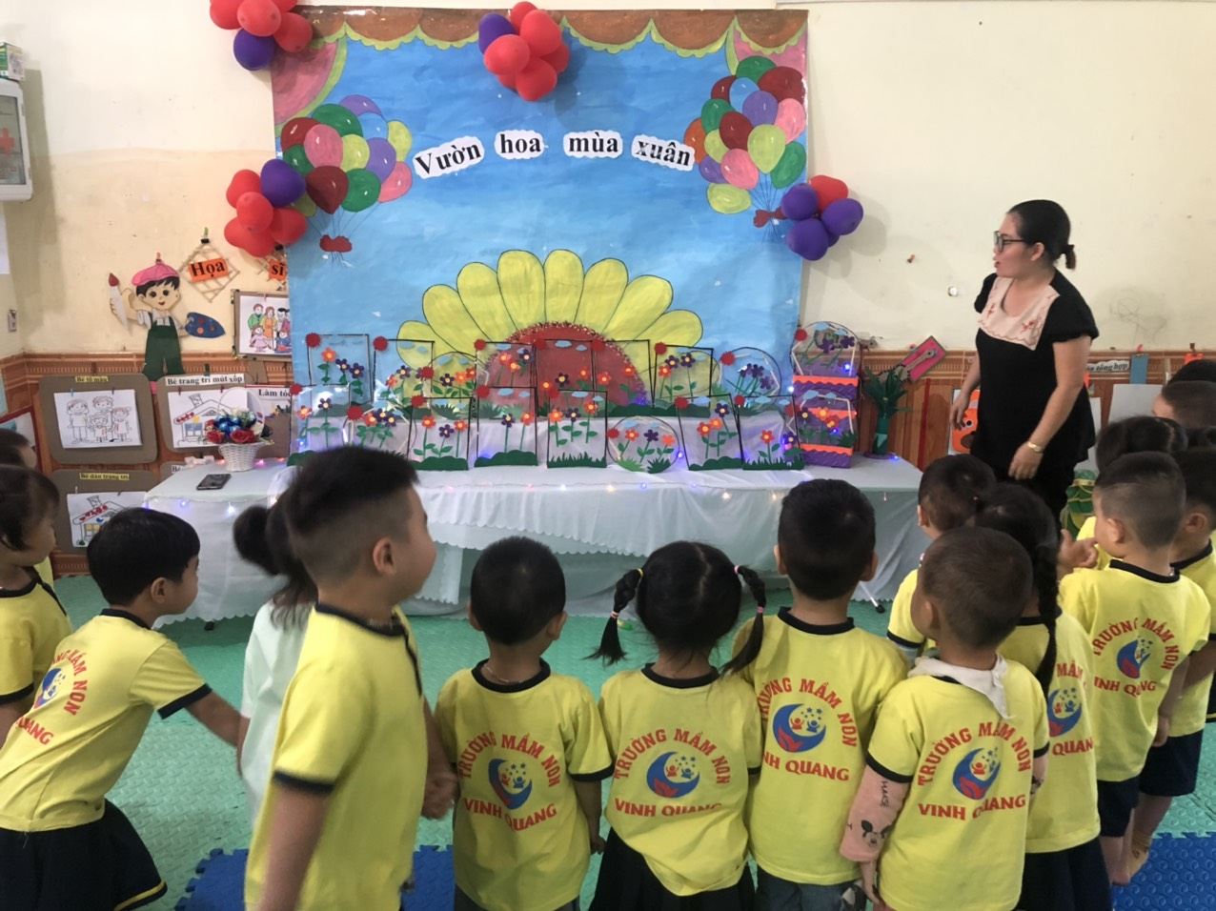
Tiết dạy: Làm tranh hoa – GV Vũ Thị làn

